

Master Class Part
(Fintech)

نام استاد: سرکار خانم دکتر شریف زاده

رشته: مهندسی صنایع
عنوان: گزارش پروژه نهایی

تهیه‌کننده: سیده عادله مصطفوی

آبان ماه 1405

فهرست مطالب
1. گزارش اجرایی: مدل امتیازدهی اعتباری German Credit 1
1.1 خلاصه‌ی مدیریتی 1
2.1 تحلیل کلیدی داده 1
3.1 مقایسه‌ی مدل‌ها و انتخاب مدل نهایی 2
4.1 ریسک‌یابی، توضیح‌پذیری و مرز علیت 3
5.1 ایرادها، محدودیت‌ها و توصیه‌ها 4
فهرست جداول
جدول 1‎-‎1: مقایسه‌ی سیاست‌های پذیرش روی 300 مشتری آزمون 1
جدول 2‎-‎1: عملکرد مدل‌ها روی داده‌ی آزمون 2
فهرست شکل‌ها
شکل 1‎-‎1: نرخ نکول بر حسب وضعیت حساب جاری (چپ) و سابقه‌ی اعتباری (راست). خط زرد نرخ کل (30%) است. 2
شکل 2‎-‎1: هزینه‌ی متوسط هر مشتری بر حسب برش (چپ) و رابطه‌ی پذیرش و ریسک (راست). برش 0.22 از پیش‌بینی‌های خارج از نمونه‌ی آموزش انتخاب شد. 3
شکل 3‎-‎1: اثر هر ویژگی بر احتمال نکول (SHAP). آبی = مقدار کم، زرد = مقدار زیاد؛ سمت راست = ریسک بیشتر. 3

1. گزارش اجرایی: مدل امتیازدهی اعتباری German Credit

1.1 خلاصه‌ی مدیریتی
پرسش: کدام متقاضیان وام را بپذیریم و کدام را رد کنیم، وقتی پذیرفتن یک مشتری بدحساب 5 برابر هزینه‌ی رد کردن یک مشتری خوب دارد؟
پاسخ: یک مدل جنگل تصادفی (Random Forest) ساختیم که احتمال نکول هر متقاضی را برآورد می‌کند. با قاعده‌ی «رد کن اگر احتمال نکول ≥ 0.22»، هزینه‌ی کل روی 300 مشتری آزمون 179 می‌شود؛ در برابر 450 برای «همه را بپذیر» و 210 برای «همه را رد کن».
جدول 1‎-‎1: مقایسه‌ی سیاست‌های پذیرش روی 300 مشتری آزمون
سیاست | هزینه‌ی کل | نرخ پذیرش | نرخ نکول در پذیرفته‌شدگان
همه را بپذیر | 450 | 100% | 30.0%
برش 0.50 | 303 | 85% | 22.7%
برش پیشنهادی 0.22 | 179 | 40% | 12.4%
همه را رد کن | 210 | 0% | ندارد

هزینه‌ی پنهان: این سیاست 83% نکول‌کنندگان را می‌گیرد (75 از 90)، ولی تقریبا 50% مشتریان خوب را هم رد می‌کند (104 از 210). اگر کسب‌وکار به حجم وام حساس است، باید نسبت هزینه 5 به 1 را دوباره بررسی کند؛ برش، یک تصمیم ریسک‌پذیری است، نه یک عدد فنی.

2.1 تحلیل کلیدی داده
داده: 1000 وام، 30% بدحساب (نسبت 2.3 به 1)، بدون داده‌ی گمشده. 70% برای آموزش و 30% برای آزمون (با حفظ نسبت نکول) کنار گذاشته شد و همه‌ی آماره‌ها فقط از داده‌ی آموزش یاد گرفته شد.
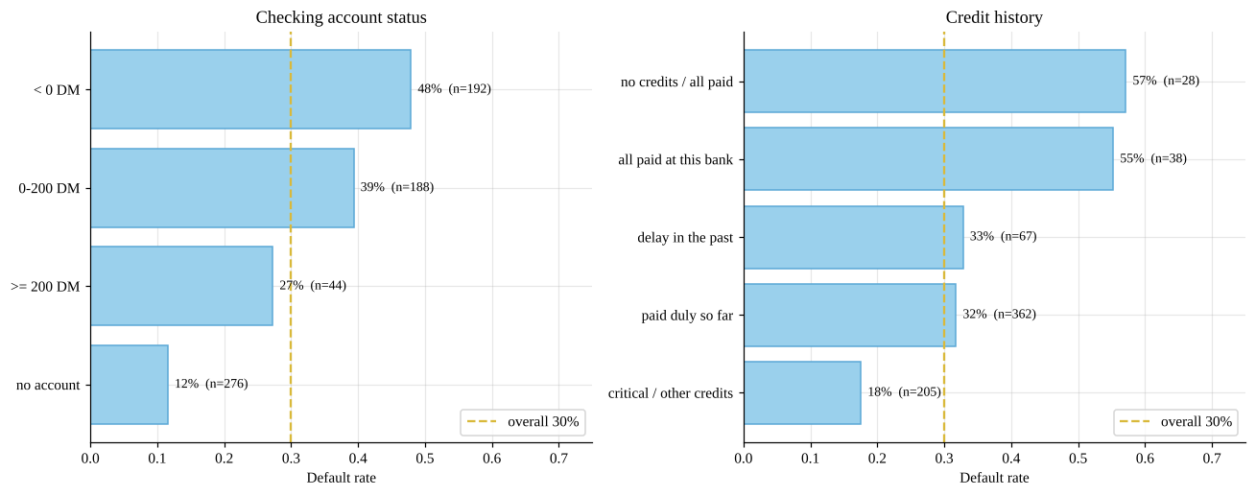
شکل 1‎-‎1: نرخ نکول بر حسب وضعیت حساب جاری (چپ) و سابقه‌ی اعتباری (راست). خط زرد نرخ کل (30%) است.
- حساب جاری: قوی‌ترین نشانه‼. نکول با تراز منفی 48% و بدون حساب جاری 12% است. ارزش اطلاعاتی آن 0.63 است (قوی)؛ بعد از آن سابقه‌ی اعتباری، پس‌انداز و مدت وام قرار دارند. نتیجه‌ی کسب‌وکاری: وضعیت حساب جاری باید اولین سؤال هر درخواست باشد.
- یک الگوی غیرمنطقی: مشتریان با «سابقه‌ی بحرانی» کمتر از همه نکول می‌کنند (18%) و آنهایی که همه‌ی وام‌هایشان را پرداخته‌اند بیشتر از همه (55 تا 57%، ولی فقط 66 نفر). احتمالا بانک آنها را فقط در صورت قوی بودن سایر نشانه‌ها پذیرفته است (سوگیری انتخاب)، و مدل همین الگو را یاد می‌گیرد.

3.1 مقایسه‌ی مدل‌ها و انتخاب مدل نهایی
جدول 2‎-‎1: عملکرد مدل‌ها روی داده‌ی آزمون
مدل | AUC آزمون | بازه‌ی 95% | KS | Brier
جنگل تصادفی (انتخابی) | 0.805 | 0.751 تا 0.857 | 0.49 | 0.161
XGBoost | 0.806 | 0.753 تا 0.858 | 0.51 | 0.157
رگرسیون لجستیک | 0.793 | 0.732 تا 0.848 | 0.50 | 0.161
درخت تصمیم (مبنا) | 0.704 | 0.642 تا 0.763 | 0.33 | 0.195

جنگل تصادفی به‌وضوح از درخت تکی بهتر است، اما تفاوتش با لجستیک و XGBoost معنادار نیست، چون آزمون فقط 300 مشتری (90 نکول) دارد. جنگل را بر پایه‌ی AUC اعتبارسنجی متقاطع برگزیدیم (0.791 در برابر 0.781 و 0.765) و چون SHAP دقیق دارد؛ لجستیک جایگزین شفاف‌تر است. ویژگی‌های جدید (قسط ماهانه = مبلغ ÷ مدت، و شاخص تعهد) AUC را فقط از 0.789 به 0.791 رساندند. جنسیت و کارگر خارجی وارد مدل نشدند و حذفشان AUC را تغییر نداد.
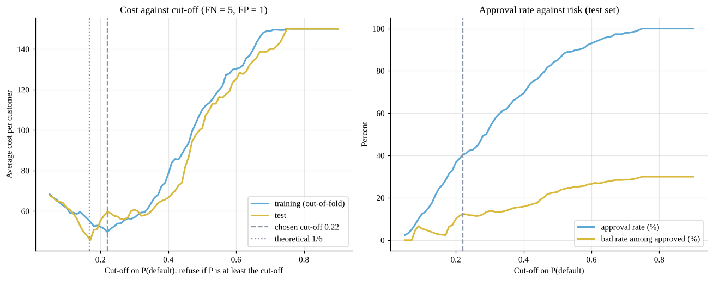
شکل 2‎-‎1: هزینه‌ی متوسط هر مشتری بر حسب برش (چپ) و رابطه‌ی پذیرش و ریسک (راست). برش 0.22 از پیش‌بینی‌های خارج از نمونه‌ی آموزش انتخاب شد.
هشدار کالیبراسیون: امتیازهای جنگل فشرده‌اند: گروه پرریسک‌ترین 59% پیش‌بینی می‌شود ولی حدود 68% نکول می‌کند. برای تصمیم پذیرش برش کافی است؛ برای قیمت‌گذاری باید احتمال‌ها بازکالیبره شوند. پایداری امتیاز بین آموزش و آزمون خوب است (PSI = 0.05).

4.1 ریسک‌یابی، توضیح‌پذیری و مرز علیت
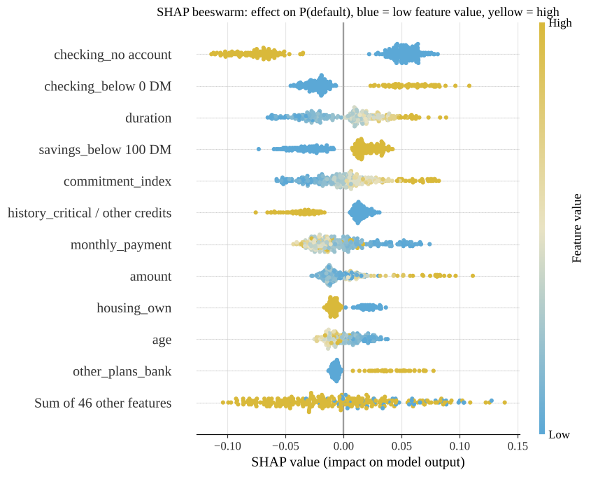
شکل 3‎-‎1: اثر هر ویژگی بر احتمال نکول (SHAP). آبی = مقدار کم، زرد = مقدار زیاد؛ سمت راست = ریسک بیشتر.
- توضیح برای مشتری: عوامل اصلی SHAP هر مشتری ردشده به یک نامه‌ی ساده تبدیل می‌شود (پرامپت و نمونه‌ی خروجی ChatGPT در نوت‌بوک). نامه وعده‌ی پذیرش نمی‌دهد.
- علیت: SHAP مدل را توضیح می‌دهد، نه اینکه در واقعیت چه چیزی باعث نکول میشود. اهرم‌های واقعی بانک مبلغ، مدت، قسط، سقف و قیمت‌گذاری‌اند و اثرشان با پایلوت تصادفی سنجیدنی است. موجودی حساب، پس‌انداز و سابقه‌ی کار نشانه‌اند؛ درآمد و ثبات شغلی عامل مخدوش‌کننده‌ی پنهان آنهاست. تکیه بر همبستگی خطرناک است، چون رابطه‌ها با تغییر سیاست می‌شکنند و داده فقط وام‌های پذیرفته‌شده را دارد.
- انصاف: نرخ رد در هر گروه همان ترتیب نرخ نکول را دارد (زیر 25 سال: نکول 45%، رد 71%)، ولی چون برش بیش از نیمی از متقاضیان را رد می‌کند همه‌ی گروه‌ها زیاد رد می‌شوند. دو گروه (9 و 12 نفر) برای قضاوت بسیار کوچک‌اند.

5.1 ایرادها، محدودیت‌ها و توصیه‌ها
ایرادهای صورت پروژه :) (جزئیات در نوت‌بوک): (1) کدگذاری برچسب: german.doc مقدار 1 را خوب و 2 را بد می‌داند، ولی صورت پروژه 0 = خوب و 1 = بد می‌خواهد؛ برچسب تبدیل شد، وگرنه Precision و Recall و AUC برعکس می‌شدند. (2) داده درآمد و سقف اعتبار ندارد، پس قسط ماهانه ساخته شد. (3) مثال علیت (تحصیلات) به دیتاست دیگری تعلق دارد. (4) ماتریس هزینه در صورت پروژه نیست و نسبت 5 به 1 از german.doc گرفته شد. (5) ستون تاریخ نیست، پس اعتبارسنجی خارج از زمان ممکن نیست.
محدودیت: داده قدیمی (1994) و گزینش‌شده است و آزمون کوچک است؛ مدل مثال آموزشی است و آماده‌ی تولید نیست. توصیه: (1) نسبت هزینه 5 به 1 را با واحد کسب‌وکار تأیید کنید؛ (2) احتمال‌ها را بازکالیبره کنید؛ (3) پایلوت کنترل‌شده‌ی برش را اجرا کنید؛ (4) PSI و نرخ نکول گروه‌ها را ماهانه پایش کنید؛ (5) تأیید حقوقی و انصاف بگیرید.

بررسی اینکه استفاده از مدل با قوانین تطابق دارد یا نه
بررسی میکند ک مدل با گروه ها رفتار یکسان نداشته باشد

